



Насос центробежный пожарный
нормального давления
НЦПН-40/100

Руководство по эксплуатации
КШИН.062223.011РЭ

2006 г.

Содержание

 | Общие сведения об изделии . . . . . . . . . . . . . . . . . . . . . . . . . . . . . . . . . . . . . . | 2
 | Технические характеристики . . . . . . . . . . . . . . . . . . . . . . . . . . . . . . . . . . . . . | 3
 | Устройство насоса . . . . . . . . . . . . . . . . . . . . . . . . . . . . . . . . . . . . . . . . . . . | 4
 | Указание мер безопасности . . . . . . . . . . . . . . . . . . . . . . . . . . . . . . . . . . . . . . | 7
 | Порядок установки насоса и подготовки его к работе . . . . . . . . . . . . . . . . . . . . . . . . | 7
 | Порядок работы . . . . . . . . . . . . . . . . . . . . . . . . . . . . . . . . . . . . . . . . . . . . | 9
 | Возможные неисправности и способы их устранения . . . . . . . . . . . . . . . . . . . . . . . . | 12
 | Техническое обслуживание . . . . . . . . . . . . . . . . . . . . . . . . . . . . . . . . . . . . . . | 14
 | Особенности конструкции и порядка эксплуатации некоторых исполнений насоса. . . . . . . | 17
 | Транспортирование и хранение . . . . . . . . . . . . . . . . . . . . . . . . . . . . . . . . . . . . | 18
 | Альбом рисунков . . . . . . . . . . . . . . . . . . . . . . . . . . . . . . . . . . . . . . . . . . . . | 19

1. Общие сведения об изделии
Насос центробежный пожарный нормального давления НЦПН-40/100 (далее - насос) предназначен для подачи воды и водных растворов пенообразователей с температурой до 303 °К (30 °С), плотностью до 1010 кг/м³ и массовой концентрацией взвешенных твердых частиц грунта до 0,5 %, при их максимальном размере 3 мм.
Насос используется для установки в закрытых отсеках пожарных автомобилей, в которых во время работы обеспечивается положительная температура.
Работа насоса на морской воде не предусматривается.
Насос имеет несколько конструктивных исполнений, различающихся между собой по своему составу и по функциональным возможностям. Обозначение исполнений состоит из обозначения базового исполнения НЦПН-40/100 и дополнительного обозначения, указывающего на наличие в составе насоса тех или иных дополнительных систем.
Значение цифр и букв, входящих в обозначение насоса:
40 | - номинальная подача в л/с;
100 | - номинальный напор в м;
В1 | - наличие встроенной вакуумной системы с электроприводом с полуавтоматическим управлением приводом вакуумного насоса (ручное включение вакуумного насоса и автоматическое его отключение после заполнения центробежного насоса водой), с защитой электропривода от нештатных ситуаций, с возможностью работы в ручном режиме управления приводом вакуумного насоса
В2 | - наличие встроенной вакуумной системы с электроприводом только с ручным управлением приводом вакуумного насоса (вакуумный насос работает до тех пор, пока остается нажатой кнопка "Пуск"). Защита электропривода от нештатных ситуаций отсутствует.
Т | - наличие встроенного тахометра, показывающего частоту вращения приводного вала насоса и общее время наработки.
Ниже приведено техническое описание и руководство по эксплуатации исполнения НЦПН-40/100 В1Т, содержащего в себе все характерные черты остальных исполнений. Отличия других исполнений по конструкции и порядку эксплуатации приведены в разделе 9.

ВНИМАНИЮ ПОТРЕБИТЕЛЯ!
Предприятие-изготовитель оставляет за собой право постоянно совершенствовать конструкцию изделия. Изменения, не влияющие на работоспособность, технические характеристики и надежность, могут быть не отражены в данном эксплуатационном документе.

2. Технические характеристики
Таблица 1
Наименование параметра |  | Значение
1. | Тип насоса | центробежный
2. | Параметры насоса
2.1. | Номинальная частота вращения приводного вала насоса, об/мин. | 2700
2.2. | Номинальная подача, л/с, | 40
2.3. | Напор в номинальном режиме (при номинальных значениях  подачи и частоты вращения вала), м, не менее | 105
2.4. | Максимальная подача при номинальной частоте вращения  и напоре 100 м, л/с, не менее | 50
2.5. | Потребляемая мощность при номинальной подаче 40 л/с  и напоре 100 м, л.с., не более | 82
2.6. | Потребляемая мощность при подаче 50 л/с и напоре 100 м, л.с., не более | 105
2.7. | Коэффициент полезного действия в номинальном режиме, не менее | 0,65
2.8. | Максимальное давление на входе насоса, кгс/см2 | 6,0
2.9. | Максимальное давление на выходе, кгс/см2 | 15
2.10. | Наибольшая геометрическая высота всасывания, м | 7,5
2.11. | Подача насоса при наибольшей геометрической высоте всасывания  и номинальном напоре, л/с, не менее | 20
2.12. | Количество и условный диаметр всасывающих патрубков | 1хDу125мм
2.13. | Количество и условный диаметр напорных (выходных) патрубков | 2хD_{у}70мм 1хD_{у}80мм
3. | Параметры системы дозирования пенообразователя:
3.1. | Тип дозирующего устройства | ручное с плавным изменением концентрации
3.2. | Уровень дозирования пенообразователя, %:  - диапазон регулирования  - по шкале дозатора | 1...10  6,0±1,2
3.3. | Наибольшая подача раствора пенообразователя  с объемной концентрацией (6,0±1,2)% | 40
4. | Параметры вакуумной системы водозаполнения
4.1. | Максимальное разрежение, создаваемое вакуумным  насосом, кгс/см², не менее | 0,8
4.2. | Время водозаполнения насоса водой с наибольшей геометрической  высоты всасывания, с, не более | 40
4.3. | Потребляемый ток, А, не более | 160
4.4. | Количество потребляемой энергии за один цикл водозаполнения, А·час | 0,5…2,0
4.5. | Время непрерывной работы, с, не более | 60
4.6. | Количество циклов водозаполнения на одной заправке масляного бачка для смазки вакуумного насоса, не менее | 15
5. | Номинальное напряжение питания, В | 12
6. | Габаритные размеры при закрытых вентилях (L х B х H ), мм, не более | 650х940х720
7. | Масса общая (сухая), кг, не более | 80
8. | Срок службы до списания, лет, не менее | 10
3. Устройство насоса

3.1. Пожарный насос НЦПН-40/100 В1Т (рис.1) представляет собой агрегат, состоящий из центробежного насоса нормального давления 13, напорного коллектора 11, полуавтоматической вакуумной системы водозаполнения, пеносмесителя 4, дозатора 2 и контрольно-измерительных приборов.
3.2. Центробежный насос показан на рис.2. Насос представляет собой одноступенчатый насос консольного типа с осевым подводом, выполненным в крышке 12, и спиральным отводом, выполненным в корпусе 19.
Уплотнение рабочего колеса 10 – щелевого типа.
Уплотнение вала 8 обеспечивается сальниковым уплотнением, состоящим из набора уплотнительных колец 4 (рис.3), поджимаемых в осевом направлении нажимным кольцом 9. Усилие сжатия уплотнительных колец передается через кольцо 2 и обойму 1 на наружное кольцо подшипника 9 (рис.2), чем обеспечивается осевая фиксация подшипника в корпусе.
Смазка подшипников 4 и 9 осуществляется из масляной ванны, уровень масла в которой контролируется по уровню масла в трубке 20 (рис. 1) и рискам Б на корпусе насоса.
Слив воды из насоса обеспечивается сливным краном 14 шарового типа. Конструкция крана позволяет изменить положение рукоятки крана в другое, более удобное, положение при ослаблении затяжки накидной гайки В.
На корпусе насоса установлена панель 17 с блоком индикации тахометра 16 и блоком управления вакуумным насосом 15.
3.3. Напорный коллектор обеспечивает распределение подаваемой насосом воды. На напорном коллекторе 11 установлены два вентиля 1 для подачи воды в напорные рукава, вентиль 7 для подачи воды в цистерну, элементы вакуумной системы (вакуумный кран 6 и датчик заполнения 25) и манометр 8.
Устройство напорного вентиля показано на рис.4, а вентиля для подачи воды в цистерну - на рис.5.
3.4. Пеносмеситель обеспечивает подсос пенообразователя и дозированную подачу его во всасывающую полость насоса. Устройство пеносмесителя показано на рис.6.
Пеносмеситель состоит из эжекторного насоса (эжектора), дозатора 1 и обратного лепесткового клапана 8.
Эжекторный насос состоит из сопла 6 и диффузора 7. Кран эжектора пробкового типа, управляется рукояткой 3, которая имеет два положения: "откр" и "закр".
Дозатор 1 выполнен на базе шарового крана D_{у}32. Регулирование подачи пенообразователя обеспечивается изменением проходного сечения крана. Плавное регулирование поворота шара 11 осуществляется зубчатой передачей с передаточным числом 5,08. Упор 12 обеспечивает ограничение угла поворота шара от нуля до 60º. Регулирование люфта в зубчатом зацеплении обеспечивается изменением межцентрового расстояния гайкой 23 и контргайкой 24.
Шкала дозатора имеет несколько делений (положения от "1" до "8"), соответствующих количеству одновременно работающих пеногенераторов типа ГПС-600 при концентрации водного раствора пенообразователя 6%. По желанию оператора концентрация пенообразователя может быть плавно изменена в любую сторону в диапазоне от 1 до 10% в зависимости от числа работающих пено-генераторов и соотношения между требуемым уровнем концентрации и указанным на шкале уровнем 6%. (указания по установке уровня концентрации, отличного от 6%, см. в разделе "Порядок работы").
Обратный лепестковый клапан 8 предотвращает доступ воды в пенобак при работе насоса от гидранта в случаях, когда закрывают кран эжектора или останавливают насос, не закрыв предварительно кран подачи пенообразователя из пенобака в насос. При установке лепесткового клапана необходимо следить за тем, чтобы перемычка, на которой висит лепесток клапана, находилась сверху.
3.5. Контрольно–измерительные приборы предназначены для контроля за параметрами работы насоса и состоят из приборов для измерения давления на входе и выходе из насоса и тахометра.
3.5.1. Манометрические приборы (мановакуумметр 12 (рис 1) на входе в насос и манометр 8 для контроля давления на выходе) – стрелочного типа. Крепление манометров показано на рис.7. Манометр заворачивается до упора в штуцер 2 и уплотняется прокладкой 3. Разворот штуцера вместе с манометром относительно опорного кронштейна 7 фиксируется затяжкой гайки 6. При заворачивании и отворачивании манометра использовать квадратный хвостовик на штуцере манометра. Вращать манометр за его корпус не допускается.
3.5.2. Тахометр 16 (рис.1) предназначен для измерения скорости вращения вала насоса и времени наработки насоса, а также отображения этой информации на светодиодном индикаторе.
Тахометр ТС-1 состоит из блока индикации 16 (рис.1), размещенного на панели управления 17, и датчика 6 (рис.2), установленного на корпусе насоса.
Работа тахометра основана на измерении датчиком количества импульсов в единицу времени.
При прохождении каждого из четырех лепестков ротора 7 (рис.2) мимо чувствительного торца датчика 6 на выходе датчика формируется сигнал в виде импульса, который поступает на вход блока индикации.
Панель управления блока индикации показана на рис. 9.
При работе в обычном режиме на пятиразрядном светодиодном индикаторе 2 отображается скорость вращения вала насоса в об./мин., что сопровождается свечением индикатора 3 “Об/мин”.
Отображение на индикаторе времени наработки насоса в часах происходит при нажатии кнопки 5 “Режим”, что сопровождается свечением индикатора 4 “Часы”. При отпускании кнопки. “Режим” блок автоматически переходит в режим отображения частоты вращения. Частота обновления информации о времени наработки - 0,1 часа (6 мин.). При нормальной работе при снижении скорости вращения вала насоса ниже 500 об/мин. тахометр автоматически запоминает время наработки. При внезапном отключении питания информация об изменении общего времени наработки за период последнего включения насоса не сохраняется.
Электрическая схема соединений тахометра показана на рис.10.
3.6. Вакуумная система водозаполнения предназначена для подачи воды в насос из открытого водоисточника (водоема). В состав вакуумной системы входят следующие элементы: датчик заполнения 25 (рис.1), вакуумный агрегат 24, вакуумный кран 6, блок управления 15 с соединительными кабелями и соединительные воздухопроводы (рукава).
3.6.1. Датчик заполнения предназначен для подачи сигнала в блок управления о завершении процесса водозаполнения.
Устройство датчика заполнения показано на рис. 8. Датчик заполнения представляет собой электрод 6, установленный через изолятор 4 в верхней точке внутренней полости центробежного насоса, а именно – в напорном коллекторе.
Датчик заполнения работает следующим образом. При заполнении отверстия "А" водой, изменяется электрическое сопротивление между электродом 6 и корпусом 7. Изменение сопротивления датчика фиксируется блоком управления, в котором формируется сигнал на отключение электродвигателя вакуумного агрегата.
3.6.2. Вакуумный агрегат предназначен для создания необходимого при водозаполнении разрежения в полости пожарного насоса и всасывающих рукавов. Вакуумный агрегат представляет собой вакуумный насос шиберного типа с электроприводом. Устройство вакуумного агрегата показано на рис.11.
Вакуумный насос состоит из корпусной части, образованной корпусом 16 с гильзой 24 и крышками 1, 15, ротора 23 с четырьмя лопатками 22, установленного на двух шарикоподшипниках 18, системы смазки, включающей в себя масляный бачок 9 (рис.1), трубку 10 и жиклер 2(рис.11), и двух патрубков 20 и 21 для присоединения воздухопроводов.
Вакуумный насос работает следующим образом. При вращении ротора 23 лопатки 22 под действием центробежных сил прижимаются к гильзе 24 и образуют, таким образом, замкнутые рабочие полости. Рабочие полости за счет вращения ротора, происходящего против часовой стрелки (см. сечение Б-Б), перемещаются от всасывающего окна, сообщающегося с входным патрубком 20, к выхлопному окну, сообщающемуся с выходным патрубком 21. При прохождении через область всасывающего окна каждая рабочая полость захватывает порцию воздуха и перемещает ее к выхлопному окну, через которое воздух по воздухопроводу выбрасывается в атмосферу. Движение воздуха из всасывающего окна в рабочие полости и из рабочих полостей в выхлопное окно происходит за счет перепадов давлений, которые образуются из-за наличия эксцентриситета между ротором и гильзой, приводящего к сжатию (расширению) объема рабочих полостей.
Смазка трущихся поверхностей вакуумного насоса осуществляется маслом, которое подается в его всасывающую полость из масляного бачка за счет разрежения, создаваемого самим вакуумным насосом во входном патрубке 20. Заданный расход масла обеспечивается калиброванным отверстием в жиклере 2.
Привод вакуумного насоса обеспечивается электродвигателем 10, рассчитанным на напряжение 12 В постоянного тока. Ротор 11 двигателя одним своим концом опирается на втулку 9, а второй конец через центрирующую втулку 12 опирается на выступающий вал ротора вакуумного насоса. Поэтому включение электродвигателя после отстыковки его от вакуумного насоса не допускается. Крутящий момент от двигателя к ротору вакуумного насоса передается через штифт 13 и паз на конце ротора.
Тяговое реле 7 обеспечивает коммутирование контактов 25 и 26 силовой цепи "+12 В" при включении электродвигателя.
Кожух 5 предназначен для защиты открытых контактов электродвигателя от случайного замыкания и от попадания на них воды при эксплуатации.
3.6.3. Блок управления предназначен для обеспечения работы вакуумной системы в различных режимах (ручном и автоматическом) и для визуального контроля за состоянием системы.
Тумблер 1 "Питание" (рис.12) служит для подачи питания к цепям управления вакуумным агрегатом и для задействования световых индикаторов.
Тумблер 2 "Режим" служит для изменения режима работы системы – автоматического ("Авт.") или ручного ("Ручн.").
Кнопка 8 "Пуск" служит для включения двигателя вакуумного агрегата.
Кнопка 6 "Стоп" служит для выключения двигателя вакуумного агрегата и для снятия блокировки после загорания индикатора "Не норма".
Кабели 4 и 5 служат для соединения блока управления, соответственно, с двигателем вакуумного агрегата и датчиком заполнения.
Световые индикаторы предназначены для визуального контроля за состоянием вакуумной системы:
Назначение индикаторов:
"Питание" | - питание блока управления включено;
"Вакуумирование" | - электродвигатель вакуумного агрегата включен, вакуумный насос работает
"Насос заполнен" | - пожарный насос полностью заполнен водой, сработал датчик заполнения;
"Не норма" | - зафиксировано наличие одной или нескольких неисправностей системы:  1) превышено максимальное время непрерывной работы вакуумного насоса (45…55 секунд) вследствие недостаточной герметичности всасывающей магистрали или иной причины;  2) отсутствует или плохой контакт тягового реле вакуумного агрегата вследствие подгорания контактов тягового реле;  3) электродвигатель перегружен (заклинило ротор вакуумного насоса вследствие замерзания попавшей воды или посторонними предметами).
В зависимости от комбинации положений тумблеров "Питание" и "Режим" вакуумная система может находиться в четырех возможных состояниях:
- В нерабочем состоянии тумблер "Питание" должен находиться в положении "Откл", а тумблер "Режим" – в положении "Авт". Данное положение тумблеров является единственным, при котором нажатие на кнопку "Пуск" не приводит к включению электродвигателя вакуумного агрегата. Индикация отключена.
- В автоматическом режиме (основной режим) тумблер "Питание" должен находиться в положении "Вкл", а тумблер "Режим" – в положении "Авт". При этом электродвигатель включается кратковременным нажатием кнопки "Пуск". Отключение производится либо автоматически (при срабатывании датчика заполнения или одного из видов защиты электропривода), либо принудительно - нажатием кнопки "Стоп". Индикация включена и отражает состояние вакуумной системы.
- В ручном режиме тумблер "Питание" должен находиться в положении "Вкл", а тумблер "Режим" – в положении "Ручн". Двигатель включается нажатием кнопки "Пуск" и работает до тех пор, пока кнопка "Пуск" удерживается в нажатом состоянии, независимо от показаний световых индикаторов, которые отражают состояние процесса водозаполнения, свидетельствуют о ненормальном режиме работы системы, но не влияют на работу двигателя, т.к. электронная защита привода в этом режиме отключена. Т.е. в случае ненормальной работы электропривода (перегрузка двигателя, отсутствует или плохой контакт в тяговом реле, превышение времени непрерывной работы) автоматического отключения не происходит, а только загорается индикатор "Не норма". Данный режим предназначен для возможности работы в случае сбоев в системе автоматики, при ложных срабатываниях блокировок. При этом режиме контроль момента окончания процесса водозаполнения и отключения двигателя вакуумного насоса осуществляется визуально по индикатору "Насос заполнен".
- Для обеспечения выполнения боевой задачи на пожаре в случае отказа электронного блока, когда в автоматическом режиме система не работает, а в ручном режиме световые индикаторы не отражают реально происходящих процессов, существует аварийный режим, при котором тумблер "Питание" необходимо выключить, а тумблер "Режим" перевести в положение "Ручн." При этом режиме электродвигатель управляется так же, как и в ручном режиме, но индикация при этом отключена, и контроль момента окончания процесса водозаполнения и отключения двигателя вакуумного насоса осуществляется по появлению воды из выхлопного патрубка. Систематическая работа в этом режиме недопустима, т.к. может привести к серьезным поломкам элементов вакуумной системы. Поэтому сразу же по возвращении в часть после возникновения необходимости использовать систему в этом режиме следует выяснить и устранить причину неисправности блока управления.

4. Указание мер безопасности

4.1. К обслуживанию и эксплуатации насоса допускаются лица, аттестованные на знание его устройства, принципов работы и правил эксплуатации.
4.2. Общие требования обеспечения мер безопасности и контроля их выполнения - по ГОСТ 12.2.037-78.
4.3. Не допускается работа насоса при давлении на выходе более 15 кгс/см² или при частоте вращения приводного вала более 3000 об/мин.
4.4. Для исключения возможности короткого замыкания или случайного включения электропривода вакуумного агрегата необходимо при монтаже и техническом обслуживании вакуумного агрегата отключать аккумуляторную батарею автоцистерны от "массы".

5. Порядок установки насоса и подготовки его к работе

5.1. Насос должен устанавливаться в закрытых отсеках пожарных автомобилей, в которых обеспечивается положительная температура.
5.2. При размещении насоса на пожарном автомобиле к нему должен быть обеспечен доступ для технического обслуживания.
5.3. Установка и монтаж насоса на пожарном автомобиле должен производиться в соответствии с требованиями безопасности по ГОСТ 12.2.037-78.
5.4. Жесткость рамы (или других элементов конструкции) пожарного автомобиля, на которую устанавливается насос, а также жесткость элементов крепления насоса к раме должны обеспечивать отсутствие резонансов конструкции в рабочем диапазоне частот вращения насоса (до 120 Гц).
5.5. Крепление насоса должно быть надежным, исключающим возможность ослабления крепления.
5.6. Карданный вал привода насоса пожарного автомобиля должен быть отбалансирован не хуже 5 класса по ГОСТ 22061-76 либо должен иметь дополнительную опору, которая должна быть расположена на расстоянии не более 200 мм от торца приводной полумуфты насоса.
5.7. К сливному крану 14 (рис.1) подсоединить рукав для отвода сливаемой воды за пределы насосного отсека (под днище).
5.8. Тахометр 16 (рис.1) подключить к бортовой сети питания напряжением от 10В до 30 В постоянного тока согласно схеме соединений, показанной на рис.10, используя гнездо и гнездовую колодку из комплекта монтажных частей.
5.9. Конец выхлопного воздухопровода от вакуумного насоса вывести за пределы насосного отсека (под днище).
5.10. Подключить вакуумный агрегат к аккумуляторной батарее согласно схеме соединений на рис.13 с учетом следующих требований и рекомендаций:
- подключение выполнять при отключенной "массе" автомобиля;
- корпус вакуумного агрегата (или корпус центробежного насоса) соединить силовым кабелем "-12В" с рамой автомобиля, а клемму "2" на тяговом реле соединить силовым кабелем "+12В" непосредственно с плюсовой клеммой стартерной аккумуляторной батареи номинальным напряжением 12 В. Длина кабелей определяется по месту прокладки и должна быть, по возможности, минимальной. Места крепления наконечников очистить от краски, ржавчины и других загрязнений;
- силовые кабели (в комплект поставки не входят) должны иметь сечение не менее 25 мм², а при заднем расположении насоса – 35 мм². Рекомендуемый тип кабеля – многожильный гибкий медный кабель КГ ТУ16.К73.05-88. На концы силовых кабелей закрепить контактные наконечники. Размеры наконечников подбирать по величине рабочего тока (150А) и по размеру соответствующих крепежных или контактных болтов (шпилек). Способ крепления наконечников к кабелю должен обеспечивать минимальное переходное сопротивление (надежное обжатие или пайка).
- для исключения непреднамеренных включений вакуумного агрегата и для обеспечения возможности оперативного отключения силовой цепи питания вакуумного агрегата при возникновении нештатной ситуации рекомендуется в силовую цепь "+12В" установить силовой выключатель;
- при установке защитного кожуха 5 (рис.11) обратить внимание на зазор между ним и наконечником силового кабеля "+12 В". При необходимости установить дополнительную изоляцию на наконечник.
5.11. Залить в масляный бачок 9 (рис.1) моторное всесезонное масло (не менее 2/3 объема).
5.12. По окончании монтажа насоса, подключения его ко всем коммуникациям автомобиля произвести пробные включения вакуумного насоса и центробежного насоса в следующей последовательности:
5.12.1. Проверка вакуумного насоса:
а) на всасывающий патрубок пожарного насоса установить заглушку, закрыть два вентиля 1, и вентиль 7 (рис.1), сливной кран насоса 14, закрыть кран подачи пенообразователя из пенобака и кран подачи воды из цистерны, открыть вакуумный кран 6;
б) установить тумблер "Режим" блока управления в положение "Ручн", а тумблер "Питание" – в положение "Вкл". При этом должен загореться индикатор "Питание". Нажать и удерживать в течение 2…3 секунд кнопку "Пуск". При нажатии кнопки должен включиться двигатель вакуумного агрегата (контролируется по звуку) и загореться индикатор "Вакуумирование", при отпускании двигатель должен выключиться, индикатор – погаснуть. Если двигатель не включился, немедленно (не позже 2 с после нажатия) отпустить кнопку "Пуск", проверить правильность монтажа, обнаружить и устранить неисправность (см. п. 5.12.1).
При нормальном включении агрегата поработать (удерживая кнопку "Пуск" в нажатом положении) в течение 10…15 секунд и по мановакуумметру 12 (рис.1) пожарного насоса определить уровень разрежения в насосе, а также проверить визуально подачу смазки в вакуумный насос (после запуска вакуумного насоса воздух в маслоподающей трубке 10 должен исчезнуть, и масло должно подняться до упора в жиклер 2 (рис.11)).
При нормальной работе уровень разрежения должен быть не менее 0,8 кгс/см², в противном случае следует проверить надежность контактов силовых цепей, напряжение питания и герметичность коммуникаций.
Сбросить разрежение в насосе, открыв на несколько секунд сливной кран или напорный вентиль (использовать для этой цели вакуумный кран не рекомендуется, во избежание высасывания масла из масляного бачка);
в) переключить тумблер "Режим" в положение "Авт." Запустить насос кратковременным нажатием кнопки "Пуск" (нажать и отпустить). При этом должен загореться индикатор "Вакуумирование", и мановакуумметр пожарного насоса должен показывать нарастающее разрежение.
После 5÷10 секунд работы принудительно остановить вакуумный агрегат нажатием кнопки "Стоп".
Открыть и не закрывать сливной кран или напорный вентиль.
Вновь запустить вакуумный агрегат, одновременно включив секундомер. Через 45…55 секунд должно произойти автоматическое отключение привода вакуумного насоса и должен загореться индикатор "Не норма";
г) нажать кнопку "Стоп", после чего индикатор "Не норма" должен погаснуть;
д) выключить тумблер "Питание".
5.12.2. Проверка центробежного насоса:
а) убедиться в том, что в картере насоса достаточный уровень масла – на уровне верхней риски на корпусе насоса;
б) установить на всасывающий патрубок насоса заглушку, закрыть вакуумный кран 6 (рис.1), сливной кран 14. Один из напорных вентилей 1 закрыть, а второй вентиль и вентиль 7 подачи воды в цистерну оставить приоткрытыми;
в) запустить двигатель автомобиля и приготовиться к включению привода насоса;
г) включить тумблер "Питание" блока управления вакуумной системой;
д) открыть вентиль подачи воды из цистерны и заполнить насос водой до появления ее из открытого напорного вентиля, после чего закрыть напорный вентиль;
е) при отсутствии течи из насоса и в местах соединений насоса с коммуникациями автомобиля включить привод центробежного насоса на холостых оборотах двигателя и контролировать работу насоса по контрольно-измерительным приборам, постепенно повышая частоту вращения до 1600…2000 об/мин., – манометр 8 должен показывать давление, блок индикации тахометра 16 должен показывать частоту вращения вала насоса. На блоке управления вакуумным агрегатом должен гореть индикатор "Насос заполнен";
ж) довести частоту вращения вала насоса до номинальной (2700 об/мин.) и контролировать давление на выходе насоса – давление должно быть не менее 10 кгс/см²;
з) проверить работу пеносмесителя:
- подключить к патрубку подвода пенообразователя из посторонней емкости соответствующий рукав, свободный конец которого опустить в емкость с водой, например в ведро;
- при работающем насосе перевести рукоятку дозатора примерно в середину шкалы дозатора и открыть кран эжектора;
- контролировать работу эжекторного насоса – уровень воды в посторонней емкости должен понижаться;
- не дожидаясь полного высасывания воды (во избежание срыва напора), закрыть кран эжектора, рукоятку дозатора установить в положение "0";
- отстыковать рукав от патрубка подачи пенообразователя из посторонней емкости, установить на патрубок заглушку;
и) выполнить операции по завершению работы с насосом:
- снизить обороты двигателя до холостых;
- остановить привод насоса;
- закрыть вентиль подачи воды в цистерну, открыть сливной кран и один из боковых напорных вентилей и слить воду из насоса;
- закрыть сливной кран, напорные вентили;
-выключить тумблер”Питание” на блоке управления вакуумным агрегатом и выключатель силовой цепи питания вакуумного агрегата.
6. Порядок работы

6.1. Перед пуском насоса необходимо убедиться, что все краны его коммуникаций, напорные вентили, сливной кран, а также вакуумный кран закрыты, а рукоятки крана эжектора и дозатора находятся, соответственно, в положениях "ЗАКР" и "0".
6.2. Подачу воды с подпором (из цистерны, гидранта или от предвключенной пожарной машины) производить в следующей последовательности:
- присоединить к насосу напорные и всасывающие рукава;
- соответствующими органами управления водоисточника подать воду в насос;
- включить привод насоса и плавно открыть напорный вентиль (вентили) 1 (рис.1);
- регулируя частоту вращения двигателя установить необходимое давление на выходе насоса и следить за показаниями мановакуумметра и манометра. Давление на входе в насос должно быть не более 6 кгс/см², давление на выходе - не более 15 кгс/см².
6.3. Подачу воды из открытого водоисточника (водоема) производить в следующей последовательности:
- присоединить к насосу напорные рукава и всасывающую линию с сеткой на конце и погрузить сетку в воду на глубину на менее 300 мм;
- открыть вакуумный кран;
- включить силовой выключатель питания вакуумного агрегата и тумблер "Питание" на блоке управления, а тумблер "Режим" установить в положение "Авт.";
- запустить вакуумный агрегат, нажав и отпустив кнопку "Пуск", и контролировать процесс водозаполнения по световым индикаторам на блоке управления и изменение величины разрежения в полости насоса по мановакуумметру;
- через 10…40 секунд после пуска вакуумного насоса (в зависимости от глубины всасывания) вакуумный насос должен остановиться, должен загореться индикатор "Насос заполнен", а индикатор "Вакуумирование" должен погаснуть, что свидетельствует об окончании процесса заполнения, после чего следует закрыть вакуумный кран и включить привод центробежного насоса. При водозаполнении следует быть внимательным и закрытие вакуумного крана выполнять сразу после отключения вакуумного насоса (в автоматическом режиме) или загорания индикатора "Насос заполнен" (в ручном режиме) – в течение не более 1,5 с;
- плавно открыть напорный вентиль, к которому присоединен напорный рукав, или напорный вентиль подачи воды в цистерну;
- регулируя частоту вращения двигателя установить необходимое давление на выходе насоса;
ВНИМАНИЕ! Если при работе вакуумной системы обнаруживается, что скорость нарастания разрежения недостаточная (т.е. за 30÷40 с работы вакуумного агрегата разрежение не достигает требуемого уровня и не происходит забора воды), то следует остановить насос и произвести следующие проверки:
- проверить положение вакуумного крана - вакуумный кран должен быть полностью открыт;
- проверить положения сливного крана на насосе и (при наличии) на элементах коммуникаций - все сливные краны должны быть закрыты;
- проверить положение вентиля подачи воды в цистерну – вентиль должен быть закрыт;
- проверить надежность соединения всасывающих рукавов и глубину погружения всасывающей сетки;
- проверить наличие масла в масляном бачке вакуумного агрегата.
После проведения указанных проверок и устранения обнаруженных неполадок повторить забор воды в той же последовательности.
Если при работе от водоема происходит срыв напора (например, из-за недостаточного заглубления всасывающей сетки, из-за резкого открытия напорных вентилей или из-за опоздания с закрытием вакуумного крана), то необходимо остановить насос, закрыть напорные вентили и повторить операции по забору воды вакуумным насосом и пуску центробежного насоса.
При использовании вакуумной системы не допускать работу вакуумного агрегата с превышением времени непрерывной работы более 1 мин. за один цикл водозаполнения и более трех длительных (до 1 мин.) циклов водозаполнения подряд.
По окончании водозаполнения и выхода насоса на устойчивый режим работы рекомендуется отключить питание вакуумной системы, выключив выключатель "Питание" на блоке управления и силовой выключатель питания вакуумного агрегата.
6.4. При пенном тушении пожара подачу водного раствора пенообразователя к пеногенераторам производить в следующей последовательности:
- подать воду в насос и включить привод насоса, как указано в п.п. 6.2 или 6.3;
- перевести рукоятку крана эжектора в положение "ОТКР";
- регулируя частоту вращения двигателя, установить необходимое давление на выходе насоса учитывая, что перепад давлений на эжекторе (разность давлений на выходе и входе насоса) должен быть в пределах (5÷10) кгс/см²;
- соответствующими органами управления пожарной машины подать пенообразователь из пенобака в насос;
- установить рукоятку дозатора в положение, соответствующее количеству подключенных пеногенераторов и требуемой концентрации. Цифры на шкале дозатора показывают количество подключенных пеногенераторов при концентрации раствора пенообразователя 6%. При необходимости работы с другой концентрацией стрелку дозатора необходимо установить в положение, определяемое по формуле:
n_{c}= | n · c
n_{c}= | 6 | , где
n_{c} - деление на шкале дозатора, куда необходимо установить стрелку для обеспечения требуемой концентрации;
n - количество подключаемых пеногенераторов типа ГПС-600;
с - требуемая концентрация раствора пенообразователя, %.
Например:
- при работе двух пеногенераторов нормального давления (ГПС-600) с концентрацией 6% рукоятка дозатора должна быть установлена в положение "2" и т.д.;
- при подключении двух пеногенераторов для работы с концентрацией 10% рукоятку дозатора необходимо установить в положение, приблизительно соответствующее цифре 2 х 10 / 6 ≈ 3,3
- в целях экономии пенообразователя, а также для исключения возможности попадания пенообразователя в водоисточник рекомендуется при временном прекращении подачи устанавливать рукоятку дозатора в положение "0".
6.5. Во время работы насоса следует:
- контролировать рабочий режим по показаниям контрольно-измерительных приборов;
- следить за показаниями датчика уровня воды в цистерне. В случае полного расхода воды из цистерны ( при этом увеличивается частота вращения насоса и давление на выходе падает до нуля) следует остановить насос;
- при необходимости временного прекращения подачи воды работать на малых оборотах;
- при подаче воды из открытого водоисточника следить за тем, чтобы сетка всасывающего рукава была погружена в воду на глубину не менее 300 мм и чтобы вокруг нее не образовалась воронка;
ВНИМАНИЕ! Во избежание преждевременного износа рабочих органов насоса не допускается работа насоса в кавитационном режиме.
Кавитационные явления в насосе могут возникать в случаях работы с большой высоты всасывания (более 5,0 м) при больших подачах (более 20÷30 л/с). Кроме того, кавитация может возникнуть и при меньших высотах всасывания (даже при работе от цистерны) в случаях, когда размеры проходного сечения всасывающей магистрали недостаточны для данной подачи насоса (например, при засорении всасывающей сетки водорослями).
Определить появление кавитации можно, во-первых, по характерному усилению шума в насосе, во-вторых, по показаниям контрольно-измерительных приборов - при возникновении кавитации резко уменьшается напор насоса (более, чем в два раза) и увеличивается разрежение на входе (до уровня более 0,8 кгс/см²).
Для того, чтобы выйти из кавитационного режима, необходимо уменьшить (при помощи вентилей) подачу насоса и снизить частоту вращения.
Для предотвращения кавитации следует при больших высотах всасывания (более 5 м) ограничивать число подключаемых к насосу стволов из такого расчета, чтобы подача насоса не превышала 20÷30 л/с.
6.6. После окончания работы следует:
а) в случае работы с пенообразователем - соответствующими органами управления пожарной машины перекрыть подачу пенообразователя в насос, уменьшить подачу насоса (при помощи напорных вентилей) до 0,2÷1,0 л/с и произвести промывку дозатора и насоса в следующей последовательности:
- соответствующими органами управления пожарной машины переключить магистраль подачи пенообразователя на подсос воды из посторонней емкости (или из цистерны);
- установить рукоятку дозатора в среднее положение, открыть кран эжектора и поработать насосом на чистой воде в течении 2…3 мин. при давлении на выходе насоса в пределах 5÷10 кгс/см². В процессе промывки необходимо несколько раз повернуть рукоятку крана эжектора из положения "ОТКР" в положение "ЗАКР" и обратно, а также рукоятку дозатора от упора до упора (для промывки подвижных соединений).
ВНИМАНИЕ! Недостаточная или несвоевременная промывка насоса может привести к преждевременному коррозионному износу его рабочих органов и заклиниванию пробкового крана включения эжектора.
б) перевести двигатель на холостые обороты и выключить привод насоса;
в) закрыть вентили внешних водоисточников (гидранта, цистерны);
г) отсоединить всасывающие и напорные рукава;
д) слить воду из насоса, для чего необходимо открыть сливной кран на насосе, открыть кран эжектора и вакуумный кран;
е) в том случае, если использовалась вакуумная система, продуть вакуумный насоса включив его на 3…5 секунд при открытом вакуумном кране и открытой полости центробежного насоса.
ж) по окончании слива воды закрыть сливной кран, дозатор, кран эжектора, вакуумный кран и все напорные вентили;
з) выключить тумблер "Питание" блока управления вакуумным агрегатом и силовой выключатель;
и) поставить заглушки на всасывающий и напорные патрубки пожарного автомобиля;
к) устранить все замечания по работе насоса.
6.8. Особенности работы в зимний период:
- при необходимости временного прекращения расхода воды во время работы рекомендуется перекрывные устройства стволов или напорные вентили оставлять частично открытыми, чтобы обеспечить обмен воды в рукавах для исключения их перемерзания;
- по окончании работы, во избежание замерзания воды, случайно попавшей в полость вакуумного насоса (даже не работавшего), например, из-за подтекающего вакуумного крана, продуть вакуумный насос, включив его на 3…5 секунд при открытом всасывающем патрубке и открытом вакуумном кране;
- не оставлять насос залитым водой.

7. Возможные неисправности и способы их устранения
Таблица 2
Наименование отказа, его внешне признаки | Вероятная причина | Способ устранения
Система водозаполнения
- Вакуумный насос работает, разрежение в норме, вода в насос не поступает | 1. Засорена всасывающая сетка  2. Расслоение всасывающих рукавов | 1. Очистить всасывающую сетку  2. Заменить неисправные рукава
2. Вакуумный насос работает, разрежение недостаточное, через 45…55 секунд происходит автоматическое отключение вакуумного насоса, горит индикатор "Не норма" | 1. Подсос воздуха:  - во всасывающей линии;  - через незакрытые сливные краны; | 1. Проверить соединительные головки всасывающих рукавов, устранить неплотности в насосе. Снять блокировку, нажав кнопку "Стоп" (при этом индикатор "Не норма" должен погаснуть) и повторить операцию водозаполнения.
 | 2. Недостаточное напряжение питания вакуумного агрегата (при работающем агрегате напряжение на клемме "2" - менее 9 В) | 2. Произвести заполнение в ручном режиме. По возвращении в часть проверить и, при необходимости, зачистить контакты силовых кабелей и полюсные выводы аккумуляторной батареи, смазать их вазелином и надежно затянуть.  Проверить напряжение на двигателе работающего вакуумного агрегата и степень заряженности аккумуляторной батареи.
 | 3. Недостаточная смазка вакуумного насоса | 3. см. п. 2.3 табл.3
3. При включении тумблера "Питание" блока управления индикатор "Питание" не загорается, при нажатиина кнопку "Пуск" в автоматическом режиме вакуумный насос не запускается , в ручном режиме запускается | 1. Неисправность блока управления (неисправен тумблер или нарушены его цепи) | 1. Работать в ручном режиме (см. п.3.10.4). По возвращении в часть устранить неисправность блока.
4. В автоматическом режиме вакуумный насос запускается, но через 1÷2 секунды останавливается, индикатор "Вакуумирование" гаснет и загорается индикатор "Не норма".  В ручном режиме насос работает нормально. | 1. Окислены наконечники проводов на контактных болтах тягового реле или ослабли гайки их крепления | 1. Зачистить наконечники и затянуть гайки
 | 2. Большое (более 0,5 В) падение напряжения между контактными болтами тягового реле при работе электродвигателя | 2. Снять тяговое реле, проверить легкость перемещения якоря. Если якорь перемещается свободно, то причиной является подгорание контактов тягового реле. Зачистить контакты или заменить реле.
5. При работе в автоматическом режиме после забора воды автоматического отключения вакуумного насоса не происходит | 1. Обрыв цепей датчика заполнения | 1. Устранить обрыв
Продолжение табл.2
Наименование отказа, его внешне признаки | Вероятная причина | Способ устранения
6.Вакуумный насос не запускается ни в автоматическом, ни в ручном режиме. Через 1÷2 секунды после нажатия кнопки "Пуск" гаснет индикатор "Вакуумирование" и загорается индикатор "Не норма". | 1. Обрыв электрических цепей между блоком управления и вакуумным агрегатом | 1. Устранить обрыв цепи
 | 2. Плохой контакт в силовых цепях питания вакуумного агрегата | 2. Зачистить и затянуть клеммы силовых кабелей на аккумуляторной батарее и вакуумном агрегате
 | 3. Подгорели контакты тягового реле | 3. Заменить тяговое реле
 | 4. Электродвигатель перегружен (ротор вакуумного насоса заторможен замерзшей водой или посторонними предметами) | 4. Проверить состояние вакуумного насоса. В зимнее время принять меры, исключающие примерзание деталей вакуумного насоса
7. При работе в автоматическом режиме после забора воды автоматического отключения вакуумного насоса не происходит | 1. Обрыв цепей датчика заполнения | 1. Устранить обрыв
8. В автоматическом режиме вакуумный насос не работает, в ручном режиме работа световых индикаторов не соответствует состоянию вакуумной системы | 1. Неисправна электронная система автоматики блока управления | 1. Выключить тумблер "Питание", тумблер "Режим" установить в положение "Ручн." и работать как в ручном режиме.  Момент окончания заполнения контролировать по появлению воды из выхлопного патрубка, после чего немедленно закрыть вакуумный кран и спустя 2…3 секунды остановить вакуумный насос.  Такой режим является нештатным и допускается только в исключительных случаях. По окончании работы на пожаре необходимо сразу же устранить неисправность блока управления.
9. При работе вакуумного насоса отмечается, что расход масла слишком мал (в среднем менее 1 мл. за цикл работы) | 1. Смазочное масло не той марки или слишком вязкое | 1. Заменить на масло моторное всесезонное ГОСТ 10541, уменьшить вязкость в зимний период
 | 2. Засорилось дозирующее отверстие жиклера 2 (рис.11) в маслопроводе | 2. Прочистить дозирующее отверстие жиклера леской диаметром 0,4…0,5мм.  Применение проволоки не рекомендуется во избежание обламывания проволоки и заклинивания ею вакуумного насоса
Центробежный насос
10. При работе насоса снизилась подача, давление на выходе ниже нормы | 1. Засорена всасывающая сетка | 1. Очистить всасывающую сетку
 | 2. Подача насоса превышает допустимую для данной высоты всасывания | 2. Уменьшить подачу (число работающих стволов или частоту вращения)
- При работе насоса наблюдаются стуки и вибрация | 1. Ослабли болты крепления насоса | 1. Подтянуть болты
- При работе насоса наблюдаются стуки и вибрация | 2. В полость насоса попали посторонние предметы | 2. Удалить посторонние предметы
 | 3. Износ рабочих органов насоса | 3. Насос подлежит капитальному ремонту
Продолжение табл.2
Наименование отказа, его внешне признаки | Вероятная причина | Способ устранения
- Вал насоса не прокручивается | 1. В летний период - засорение насоса | 1. Очистить полость насоса
- Вал насоса не прокручивается | 2. В зимний период примерзание рабочих колес | 2. Прогреть насос теплым воздухом или горячей водой
- Из дренажного отверстия насоса струйкой течет вода | 1. Нарушение герметичности уплотнительного блока | 1. Отрегулировать степень обжатия уплотнительных колец (см. п. 8.2.)
- Из дренажного отверстия напорного вентиля течет вода | 1. Износ уплотнительной манжеты 8 (рис.4) или 7 (рис.5) | 1. Заменить манжету на запасную из комплекта ЗИП
- Большой расход масла в масляной ванне насоса | 1. Износ уплотнительных манжет | 1. Заменить манжеты
- Из закрытого сливного крана 14 (рис.1) течет вода | 1. Износ уплотнительных колец сливного крана | 1. Заменить кран
Тахометр
- Вал насоса вращается, индикатор тахометра не горит или показывает ноль | 1. Обрыв цепи питания тахометра | 1. Обнаружить и устранить обрыв
 | 2. Обрыв цепей связи между датчиком и блоком индикации | 2. То же
 | 3. Нарушена установка датчика | 3. Выставить зазор между торцем датчика 6 (рис.2) и зубцами ротора 7 в пределах 2...3 мм. Застопорить выставленное положение датчика контргайкой

8. Техническое обслуживание

Насос является достаточно надежным изделием при условии строгого соблюдения правил эксплуатации, изложенных в данном руководстве.
Во избежание преждевременного выхода насоса из строя необходимо при монтаже, эксплуатации и техническом обслуживании насоса учитывать следующие требования:
- исключить возможность попадания посторонних предметов во внутренние полости насоса;
- следить за состоянием системы смазки вакуумного насоса: своевременно пополнять масляный бачок и устранять возможные засоры маслопровода и другие неисправности;
- использовать вакуумный насос только по прямому назначению;
- не допускать работу вакуумного агрегата с превышением времени непрерывной работы более 1 мин. за один цикл водозаполнения и более трех длительных (до 1 мин.) циклов водозаполнения подряд;
- не допускать попадания воды в вакуумный насос;
- не оставлять насос, залитый водой (а, тем более, зимой в неотапливаемом помещении);
- следить за уровнем масла в картере насоса и своевременно заменять его.
Для обеспечения постоянной технической готовности насоса предусматриваются следующие виды технического обслуживания: ежедневное техническое обслуживание (ЕТО), техническое обслуживание ТО-1 и техническое обслуживание ТО-2. Сроки проведения технического обслуживания ТО-1 и ТО-2 насоса должны совпадать со сроками проведения ТО-1 и ТО-2 (соответственно) пожарного автомобиля.

Перечень работ для указанных видов технического обслуживания приведен в табл.3.

Таблица 3
Содержание работ | Технические требования  (методика проведения)
1. Ежедневное техническое обслуживание
- Проверка работоспособности кранов, и вентилей | Открыть полностью и вновь закрыть все вентили и краны. Вращение маховиков и рукояток должно быть плавным, без заеданий.
- Проверка целостности коммуникаций насоса | Осмотреть наружные поверхности насоса и коммуникаций. Не должно быть трещин, пробоин и других повреждений, а также утечек масла из масляных емкостей.
- Проверка наличия масла:
- в картере насоса | Уровень масла должен быть между рисками на корпусе насоса
- в масляном бачке вакуумного агрегата | Уровень масла в бачке должен быть не менее 2/3 объема бачка  При необходимости долить масло.  Перечень смазочных материалов приведен в табл. 4
- Проверка работоспособности вакуумной системы, герметичности насоса и его коммуникаций | См. п. 8.1.
- Чистка насоса | Очистить наружные поверхности насоса от пыли и грязи, потеков пенообразователя и смазки.
2. Техническое обслуживание ТО-1
- Выполнить работы ЕТО | См. выше
- Проверка затяжки крепежных деталей | Проверить затяжку крепежа насоса и его элементов
- Проверка расхода масла | Средний расход масла за цикл работы в 30 сек. должен быть не менее 2 мл. При несоответствии прочистить жиклер маслопровода или уменьшить вязкость масла
3. Техническое обслуживание ТО-2
- Выполнить работы ТО-1 | См. выше
- Замена масла в картере насоса | Слить отработанное масло через трубку маслоуказателя 20 (рис.1). Залить новое масло через отверстие в корпусе, закрытое пробкой 19, при этом уровень масла в трубке 20 должен быть напротив верхней риски Б на корпусе насоса
- Очистка рабочих поверхностей датчика заполнения | Вынуть датчик за изолятор 4 (рис.8) из коллектора, очистить электрод и видимую часть поверхности "А" коллектора (в зоне электрода 6) до металла, при установке датчика обратно смазать выступающую поверхность уплотнительного кольца 3 любой густой смазкой типа Литол 24.
- Подтянуть сальниковое уплотнение вала центробежного насоса | См. п. 8.2.
8.1. Проверка работоспособности вакуумной системы,
герметичности насоса и его коммуникаций

Проверка работоспособности вакуумной системы и герметичности насоса производится путем испытания насоса на "сухой вакуум" в следующей последовательности:
а) на всасывающий патрубок пожарного насоса установить заглушку, закрыть все напорные вентили и сливной кран насоса, закрыть дозатор, кран подачи пенообразователя и кран подачи воды из цистерны, открыть вакуумный кран;
б) установить тумблер "Режим" блока управления в положение "Авт.", а тумблер "Питание" – в положение "Вкл". При этом должен загореться индикатор "Питание";
в) запустить вакуумный насос кратковременным нажатием кнопки "Пуск" (нажать и отпустить). При этом должен загореться индикатор "Вакуумирование", и мановакуумметр пожарного насоса должен показывать нарастающее разрежение.
Во время работы вакуумного насоса проверить визуально подачу смазки в вакуумный насос - после запуска вакуумного насоса масло в трубке 10 (рис.1) должно подняться вплотную до жиклера 2 (рис. 11);
г) по достижении разрежения внутри насоса не менее 0,75 кгс/см² закрыть вакуумный кран и отключить вакуумный насос, нажав кнопку "Стоп" на блоке управления. Отметить по мановакуумметру величину разрежения в насосе и включить секундомер;
д) по истечении 3 мин. повторно измерить уровень разрежения в полости насоса. Падение разрежения в полости насоса за 3 мин. (разность двух показаний мановакуумметра) не должно превышать 0,2 кгс/см².
Если падение разрежения за 3 мин. превышает 0,2 кгс/см², то это свидетельствует о наличии неплотностей в насосе или коммуникациях, которые необходимо устранить. Обнаружить места неплотностей насоса можно путем внешнего осмотра по наличию утечек воды при его работе, а на неработающем насосе - по наличию утечек воды при опрессовке его водой избыточным давлением. Производить опрессовку следует при закрытых напорных вентилях давлением не более 6 кгс/см². При этом, для исключения попадания воды в вакуумный агрегат 24 (рис.1), всасывающий рукав 23 с вакуумного крана 6 должен быть временно снят.

8.2. Порядок регулирования сальникового уплотнения вала насоса.
Регулирование уплотнения вала насоса заключается в увеличении степени обжатия уплотнительных колец в уплотнительном блоке (рис.3) и осуществляется в следующей последовательности:
а) снять крышку насоса 12 (рис.2);
б) снять с вала рабочее колесо 10;
в) освободить головки болтов от контровочной проволоки;
г) равномерно подтягивая болты 8 (рис.3), нажимным кольцом 9 обжать уплотнительные кольца, контролируя момент проворачивания вала насоса, который должен быть 1...1,5 кгс·м. Неравенство зазора Б в зоне технологических отверстий В - не более 0,2мм;
д) законтрить головки болтов проволокой согласно рис.3. Натяжение контровочной проволоки должно быть направлено на заворачивание болта;
е) собрать насос;
ж) если при дополнительном обжатии уплотнительных колец зазор Б полностью выбран, а течь из дренажного отверстия не устранилась, следует установить дополнительное кольцо 4. При отсутствии запасного уплотнительного кольца допускается между нажимным кольцом 9 и уплотнительным кольцом 4 установить кольцо из коррозионностойкого металла толщиной до 3мм. При этом диаметральные размеры кольца должны соответствовать размерам нажимного кольца 9.;
з) после установки дополнительного кольца повторить операции по п. г).…е).
Перечень смазочных материалов
Таблица 4
Наименование смазываемого механизма(узла) | Наименование смазочных материалов | Способ и порядок нанесения смазочных материалов | Периодичность смазки
Масляная ванна картера насоса | Масло трансмиссионное ТАД-17И или ТАД-15П ГОСТ 23652-79 * | Заливка через отверстие в корпусе, закрытое заглушкой, до уровня верхней риски на корпусе насоса | При ТО-2 или по мере расхода
Вакуумный насос | Масло моторное всесезонное ГОСТ 10541 * | Заливка в масляный бачок (до нижней кромки заливочной горловины бачка) | По мере расхода
Зубчатые колеса и опоры скольжения редуктора привода дозатора | Смазка ЛИТОЛ-24 ГОСТ 21150-87 | Нанесение смазки на зубья колес и на цилиндрическую поверхность трения опор скольжения | При переборке насоса во время текущего ремонта
* - допускается использовать трансмиссионные и моторные масла тех марок, которые применяются в пожарном автомобиле.

9. Особенности конструкции и порядка эксплуатации
некоторых исполнений насоса

По своему составу исполнения насосов отличаются одно от другого наличием или отсутствием тахометра и наличием и типом встроенной вакуумной системы.
В исполнениях насоса без тахометра (в обозначении исполнения отсутствует буква "Т") отсутствуют блок индикации тахометра 16 (рис.1) и датчик 6 (рис.2), а отверстие под датчик заглушено пробкой. Частоту вращения вала насоса в этом случае следует определять по тахометру автомобиля с учетом передаточного числа привода насоса.
В исполнениях насоса без вакуумной системы (в обозначении исполнения отсутствует обозначение "В1" или "В2") в напорном коллекторе отверстие под установку датчика заполнения закрыто заглушкой, но сохранено присоединительное место под установку вакуумного крана для возможности установки другой вакуумной системы по усмотрению потребителя. Размеры под установку вакуумного крана соответствуют размерам присоединительного фланца стандартного вакуумного затвора и показаны на рис.15
Исполнение насоса НЦПН-40/100В1 в части конструкции вакуумной системы и эксплуатации насоса полностью идентично описанному в Руководстве.
Исполнения насосов НЦПН-40/100В2 и НЦПН-40/100В2Т
В отличие от описанного в Руководстве исполнения вакуумная система "В2" имеет только ручное управление работой вакуумного агрегата. В данной системе использован другой блок управления и несколько отличается электрическая схема. Электрическая схема соединений элементов показана на рис14.
Управление двигателем вакуумного агрегата осуществляется одной кнопкой на блоке управления: при нажатии кнопки двигатель запускается, при отпускании кнопки двигатель останавливается.
На блоке управления имеется два световых индикатора:
- индикатор "Пуск", который загорается одновременно с нажатием на кнопку блока управления;
- индикатор "Готов", который загорается по сигналу датчика заполнения. При этом индикатор "Готов" лишь извещает о заполнении насоса, но команды на отключение привода двигателя вакуумного агрегата не выдает.
Какие-либо блокировки нештатного режима работы вакуумной системы отсутствуют. Поэтому при работе с данной вакуумной системой оператору необходимо внимательно следить за работой двигателя и процессом заполнения, своевременно отключая двигатель в конце заполнения насоса и в случае заклинивания вакуумного насоса.
При заполнении насоса водой с помощью вакуумной системы "В2" контроль момента окончания процесса водозаполнения и отключения двигателя вакуумного насоса осуществляется визуально по индикатору "Готов". В момент загорания индикатора следует немедленно закрыть вакуумный кран и, спустя 2…3 секунды, отпустить кнопку блока управления. Указанные 2…3 секунды дополнительной работы вакуумного насоса после закрытия вакуумного крана необходимы для удаления из вакуумного насоса остатков воды в случае ее возможного попадания в вакуумный насос при несвоевременном закрытии вакуумного крана.

10. Транспортирование и хранение

Транспортирование и длительное хранение насоса производится в штатной упаковке. Перед упаковкой насоса наружные поверхности и внутренние полости насоса должны быть очищены и осушены (внутренние полости продуть сжатым воздухом). Наружные неокрашенные поверхности насоса покрыть смазкой типа ПВК ГОСТ 19537-83.
Все документы должны быть запечатаны во влагонепроницаемый пакет. При транспортировании насосов должна быть обеспечена их сохранность от механических повреждений и атмосферных осадков.
Длительное хранение изделий должно осуществляться в отапливаемых складских помещениях при температуре не выше 40 °С.

АЛЬБОМ РИСУНКОВ

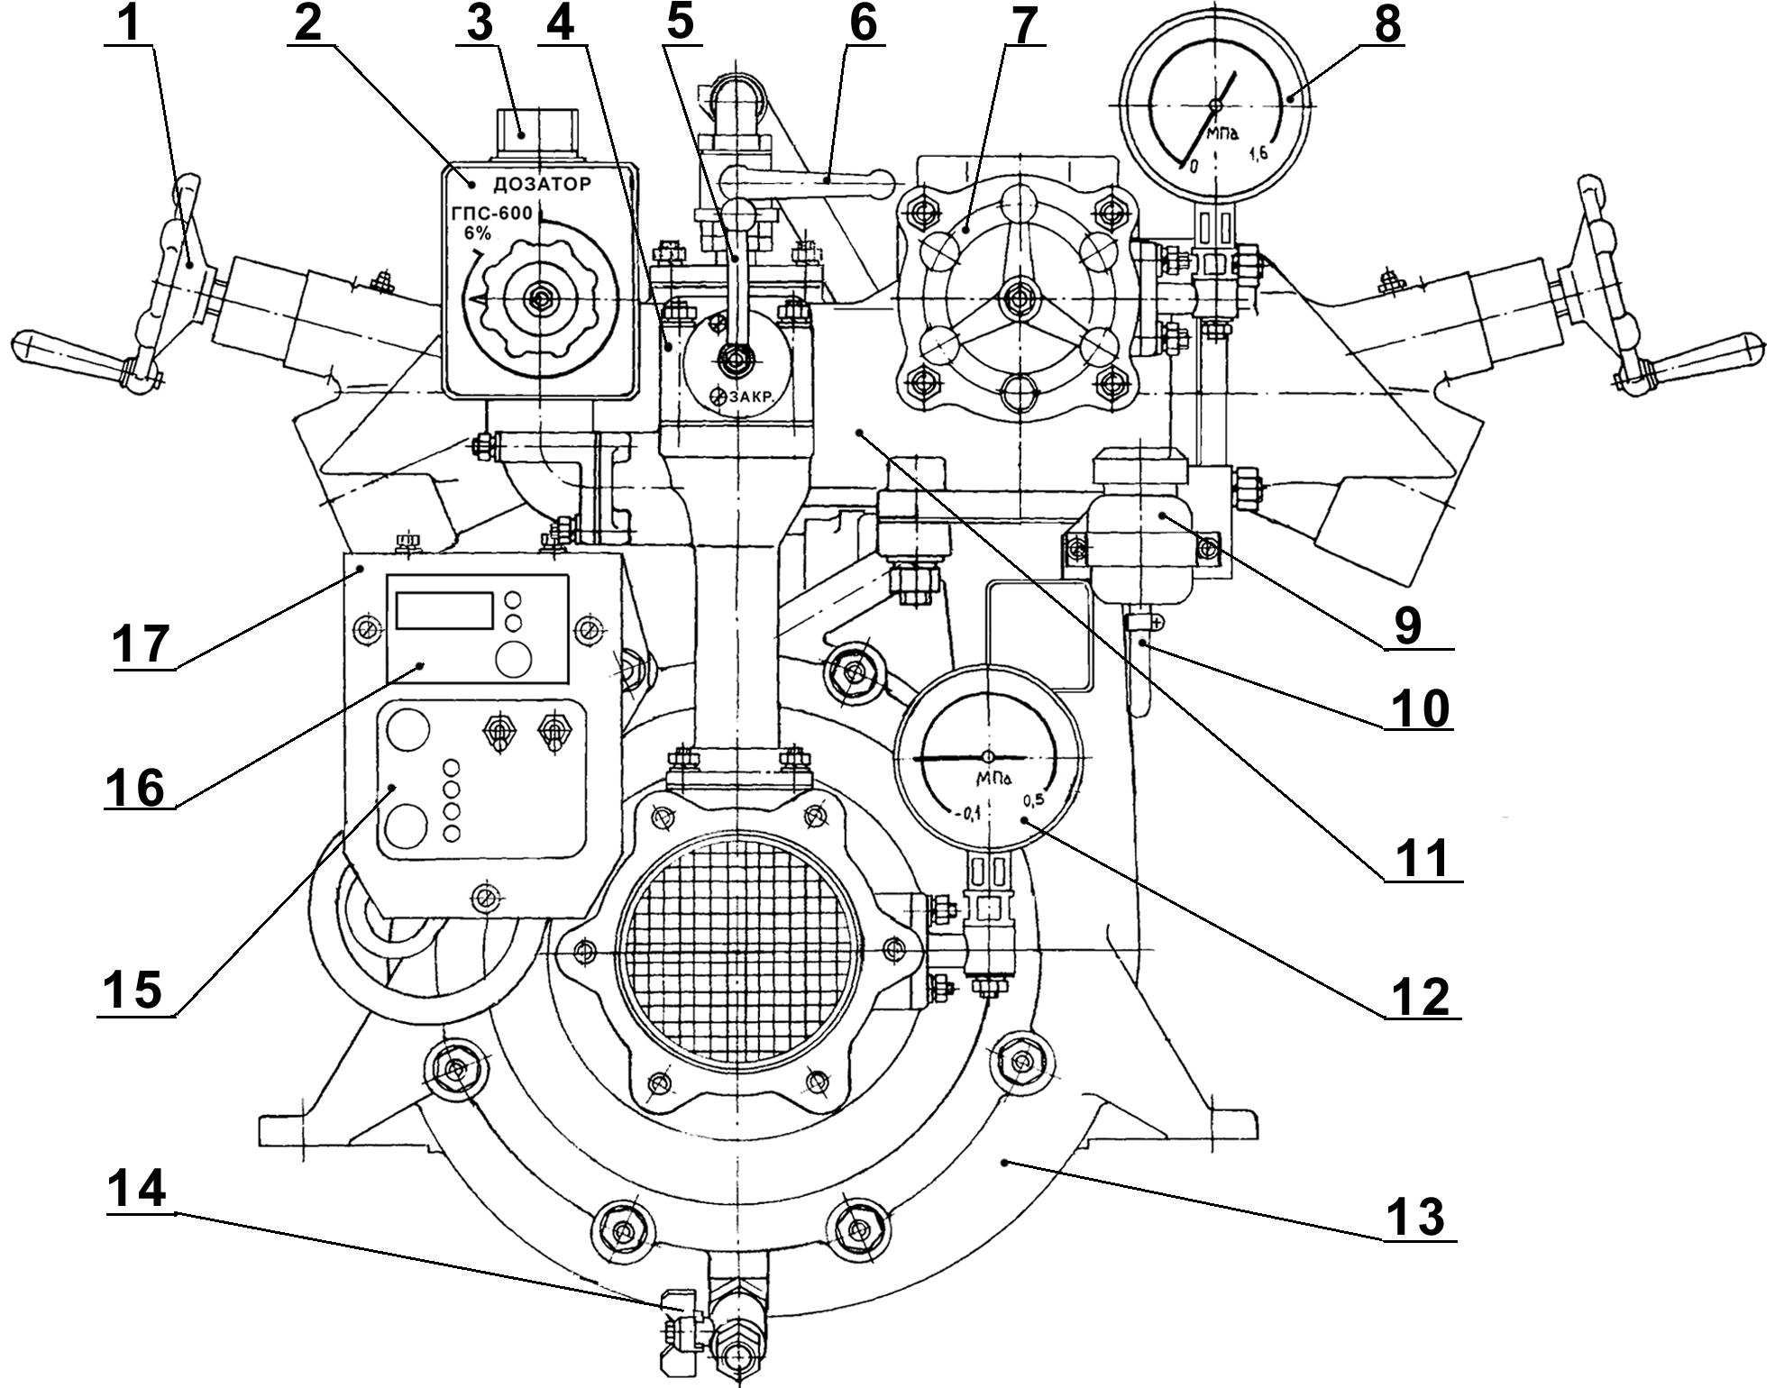

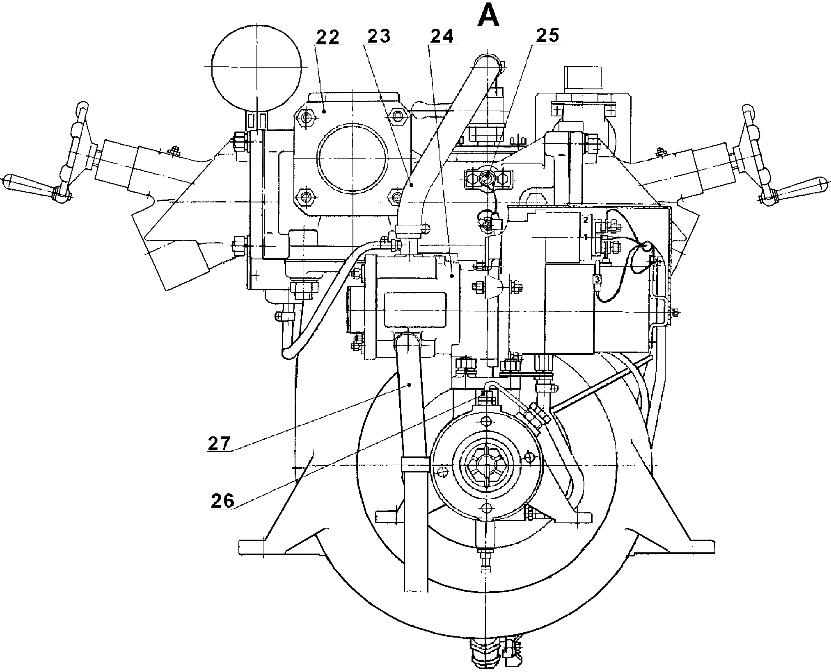

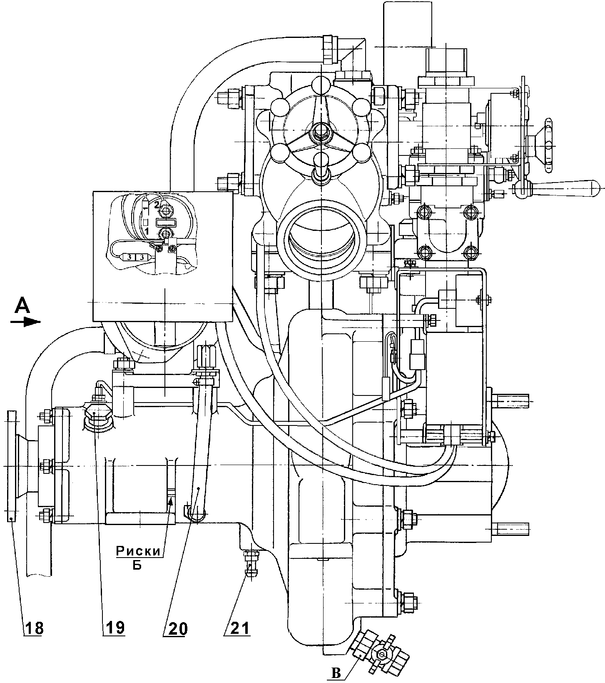

Рис.1. Насос центробежный пожарный нормального давления НЦПН-40/100В1Т
1 – вентиль напорный; 2 – дозатор; 3 – патрубок подвода пенообразователя; 4 - пеносмеситель; 5 – рукоятка включения эжектора; 6 – вакуумный кран; 7 - вентиль напорный подачи воды в цистерну или на лафетный ствол; 8 – манометр; 9 – бачок масляный; 10 – трубка маслоподающая; 11 – напорный коллектор; 12 - мановакуумметр; 13 - центробежный насос; 14 – сливной кран; 15 – блок управления вакуумным насосом; 16 – блок индикации тахометра; 17 – панель приборная; 18 - полумуфта; 19 – пробка; 20 – указатель уровня масла в картере насоса; 21 - штуцер дренажного отверстия; 22 – фланец для подключения трубопровода к цистерне или на лафетный ствол; 23 – рукав всасывающий; 24 – агрегат вакуумный; 25 - датчик заполнения; 26 – датчик тахометра; 27 - выхлопной рукав.

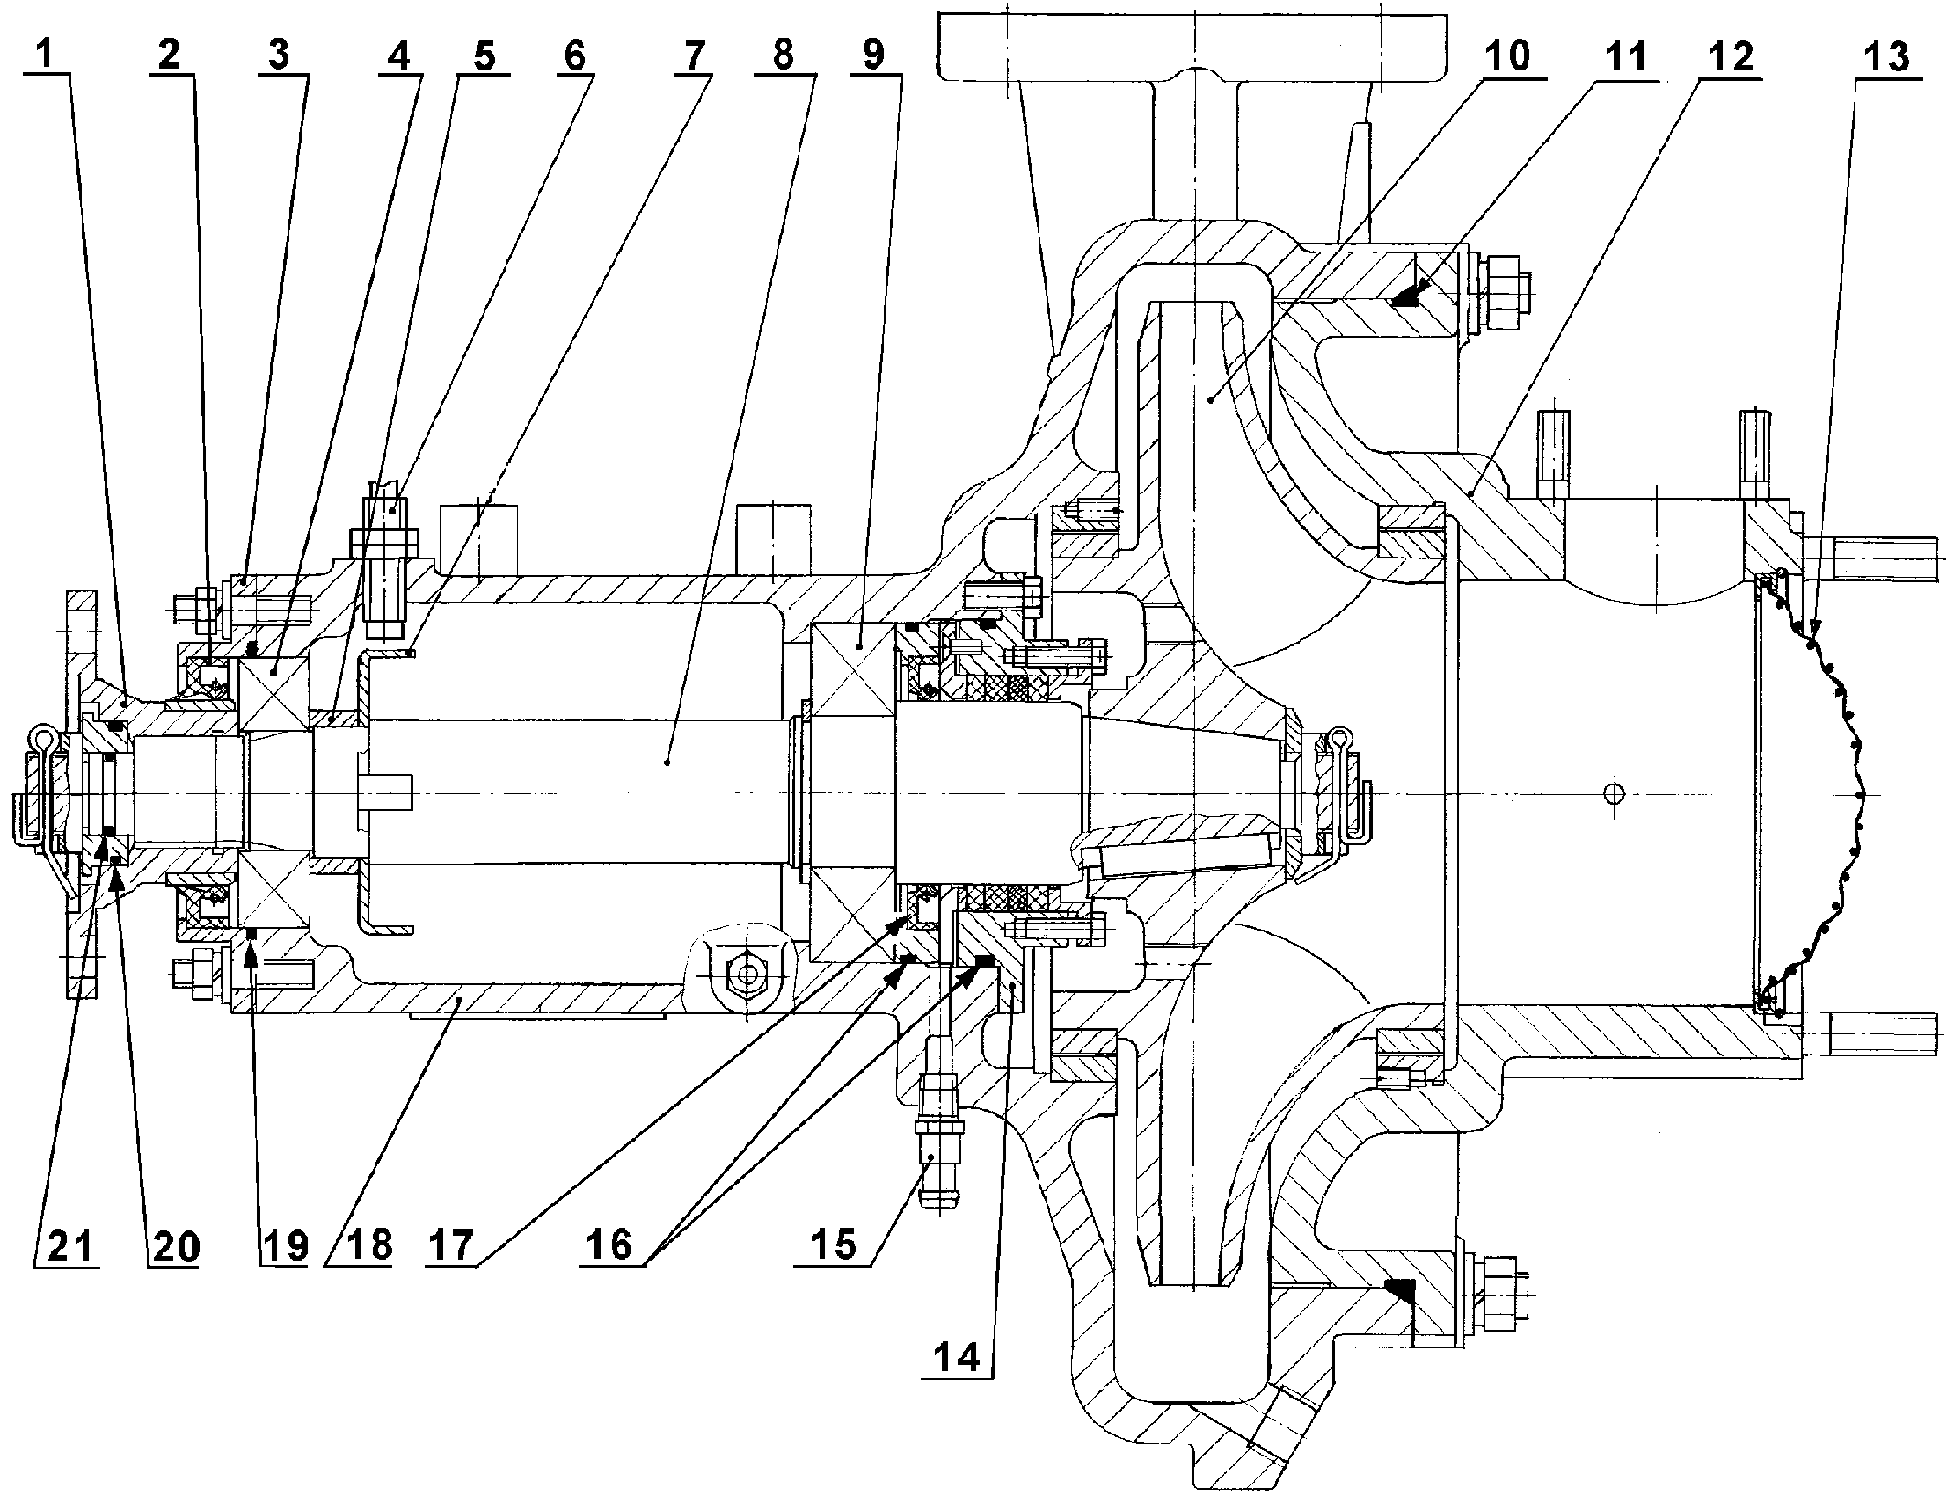

Рис.2. Насос центробежный
1 – полумуфта; 2 – манжета; 3 – крышка; 4 – подшипник307 ГОСТ 8338; 5 - втулка; 6 – датчик тахометра ТС-1; 7 - ротор; 8 – вал; 9 – подшипник307 ГОСТ 8338; 10 - колесо рабочее; 12 – крышка насоса; 13 - сетка; 14 – блок уплотнительный; 15 - штуцер дренажного отверстия; 17 – манжета 1-52х75 ГОСТ 8752; 18 - корпус насоса; Кольца уплотнительные по ГОСТ 18829: 11 – 275-285-58; 16 - 095-100-30; 19 - 085-090-30; 20 - 040-044-25; 21 – 020-025-30.

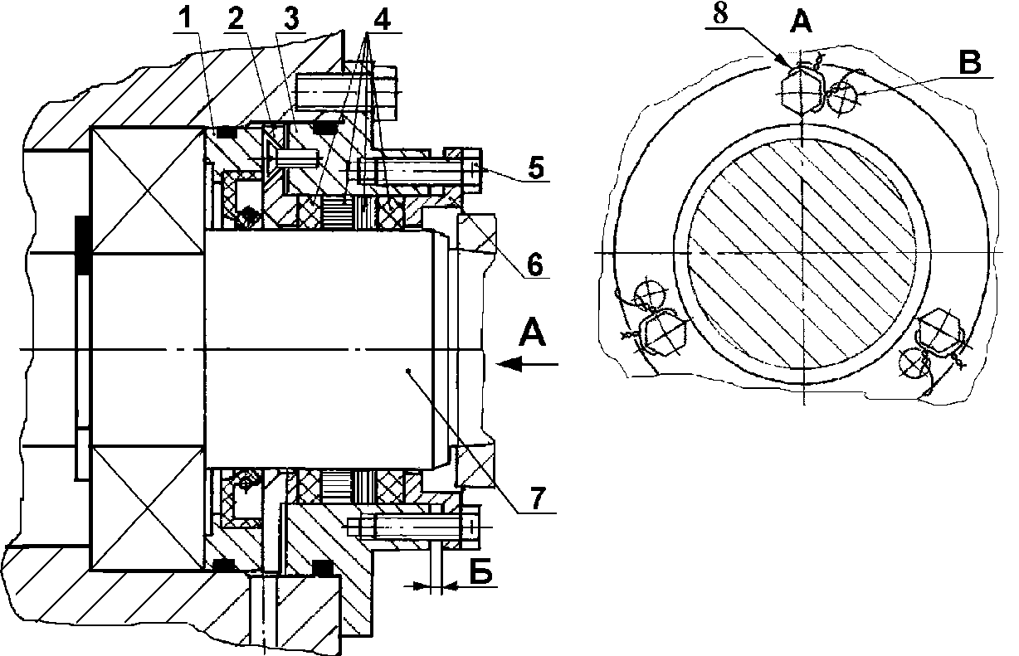

Рис.3. Блок уплотнительный.
1 - обойма; 2 - кольцо; 3 – корпус уплотнительного блока; 4 - уплотнительные кольца из набивки; 5 – болт; 6 - кольцо нажимное; 7 - вал насоса; 8 – проволока 0,6мм-12Х18Н9Т (нержавеющая).

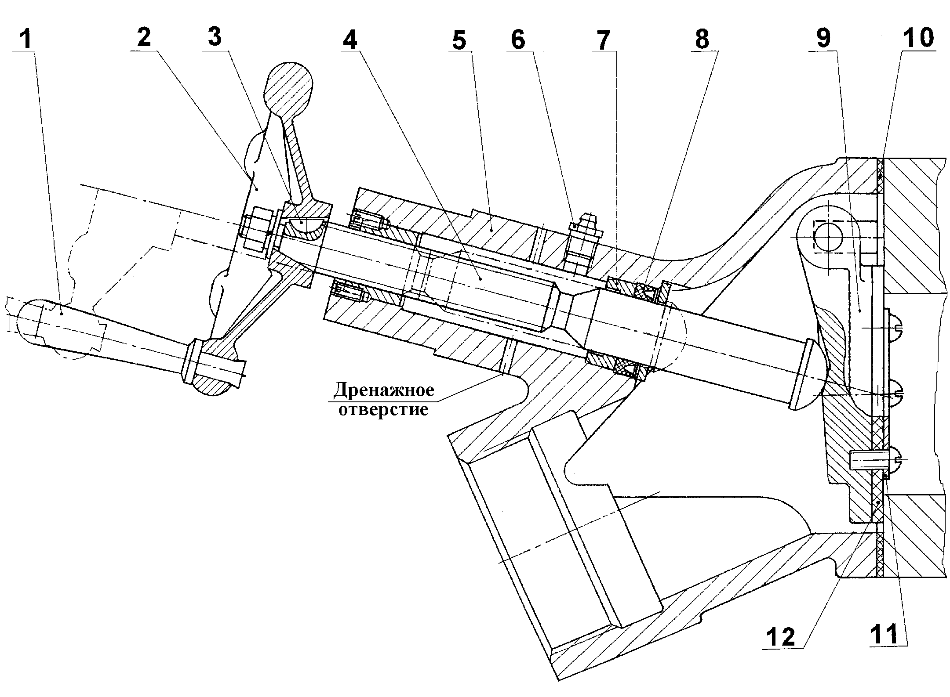

Рис. 4. Вентиль напорный
1 – рукоятка; 2 – маховик; 3 – шпонка; 4 – винт; 5 – корпус вентиля; 6 - масленка; 7 - втулка направляющая; 8 – манжета1-32х22 ГОСТ 14896-74; 9 – клапан; 10 – прокладка; 11 – накладка; 12 – уплотнительная прокладка.

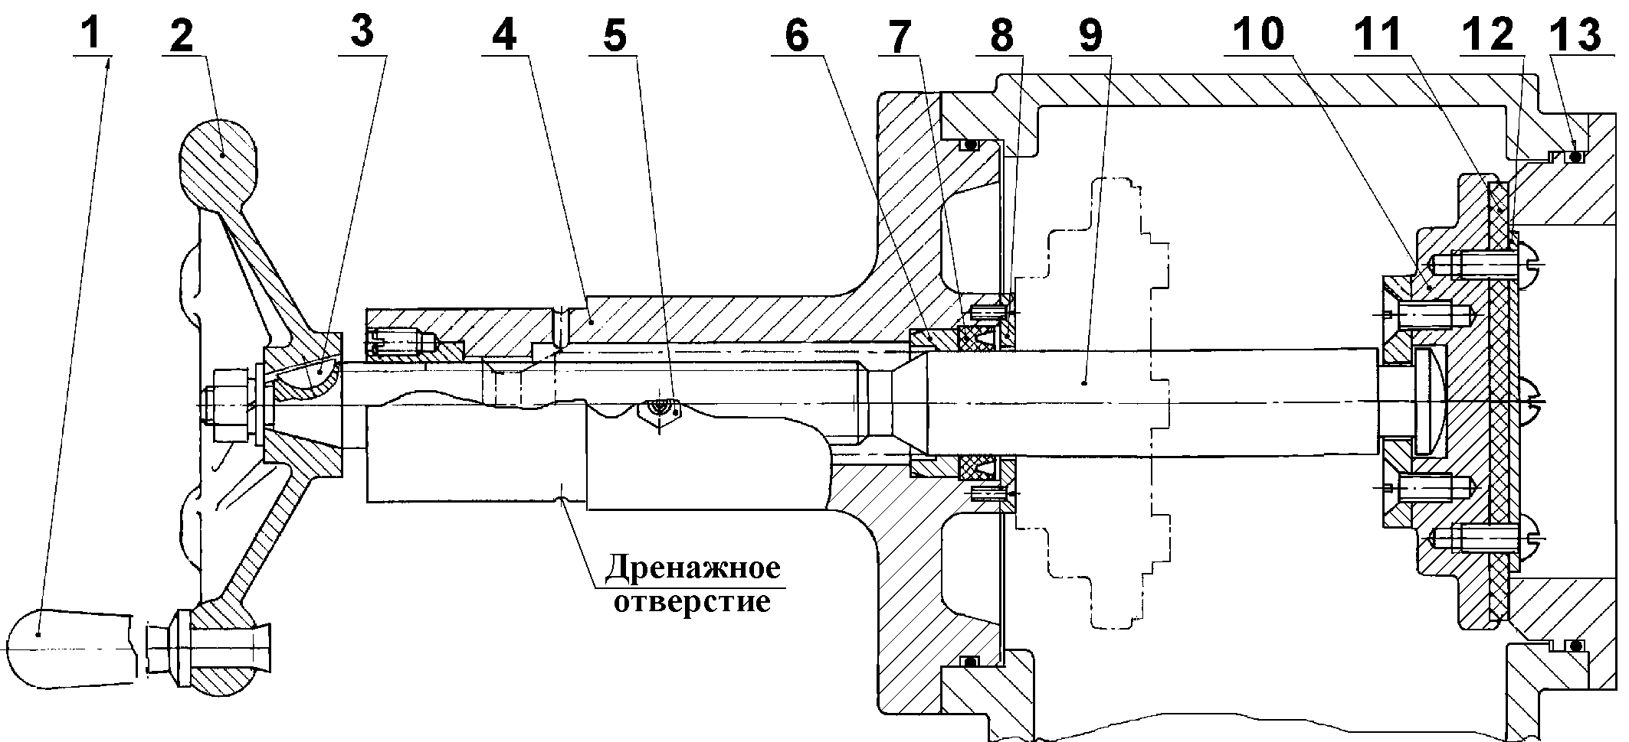

Рис. 5. Вентиль напорный подачи воды в цистерну
1 – рукоятка; 2 – маховик; 3 – шпонка; 4 – корпус вентиля; 5 – масленка; 6 - втулка направляющая; 7 - манжета1-32х22 ГОСТ 14896-74; 8 – крышка; 9 – винт; 10 – корпус клапана; 11 – уплотнительная прокладка; 12 – накладка; 13 – кольцо уплотнительное 100-110-58 ГОСТ 18829

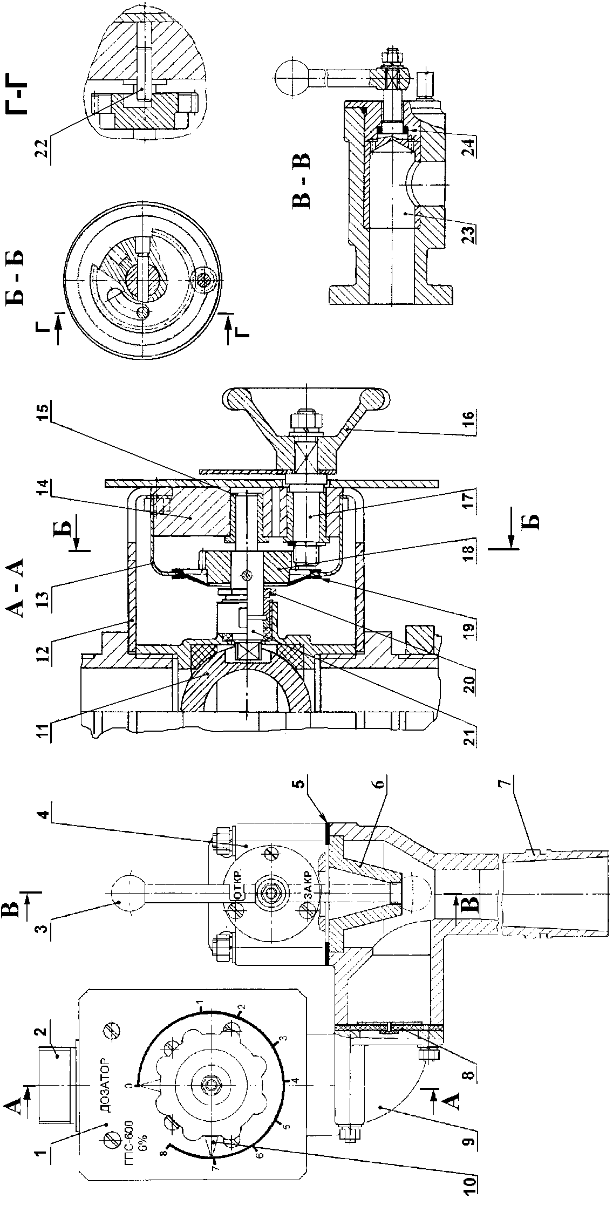
Рис. 6. Пеносмеситель
1 – дозатор; 2 – патрубок подвода пенообразователя; 3 – рукоятка включения эжектора; 4 - корпус крана эжектора; 5 – прокладка; 6 – сопло; 7 - диффузор; 8 – обратный лепестковый клапан; 9 - соединительный патрубок; 10 – стрелка; 11 – шар крана; 12 – кронштейн; 13 - кожух; 14 – корпус; 15 – втулка; 16 – маховик; 17 – вал-шестерня; втулка; 18 – колесо цилиндрическое прямозубое; 19 - манжета; 20 - гайка; 21 – валик; 22 – упор; 23 - пробка крана; 24 - кольцо уплотнительное 012-017-30 ГОСТ 18829.

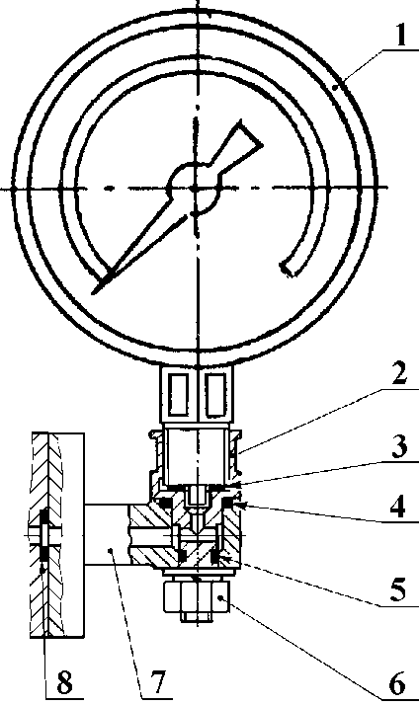
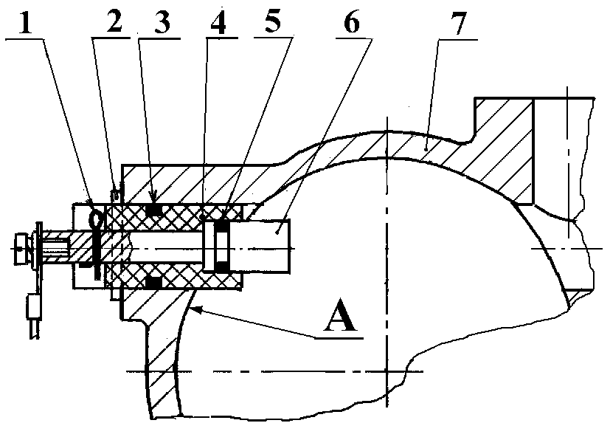

Рис. 8. Датчик заполнения
1 – шплинт; 2 – шайба упорная; 4 - изолятор; 6 – электрод; 7 – корпус коллектора.
Кольца уплотнительные ГОСТ 18829:
3 – 012-017-30; 5 – 007-010-19

Рис. 7. Установка манометра
1 – манометр; 2 – штуцер переходный; 3 - прокладка уплотнительная; 6 – гайка; 7 – кронштейн.
Кольца уплотнительные ГОСТ 18829:
4 – 012-017-30; 5,8 – 008-012-25

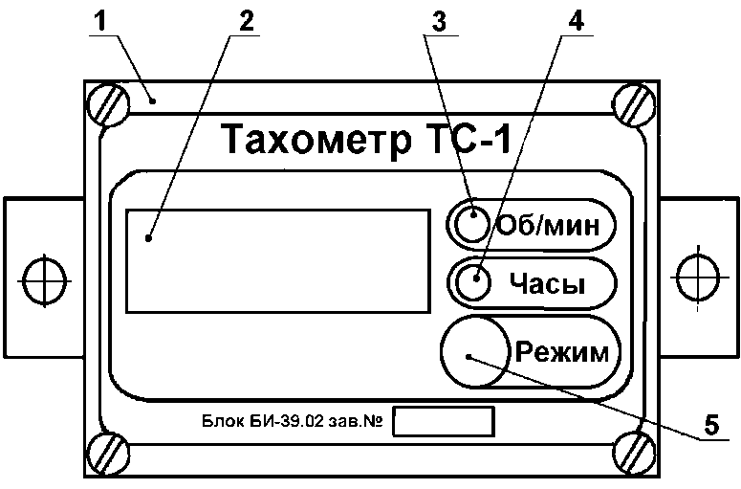

Рис. 9. Блок индикации
тахометра
1 - корпус; 2 - светодиодный индикатор; 3 – индикатор частоты вращения; 4 – индикатор времени наработки; 5 - кнопка переключения режима индикации.

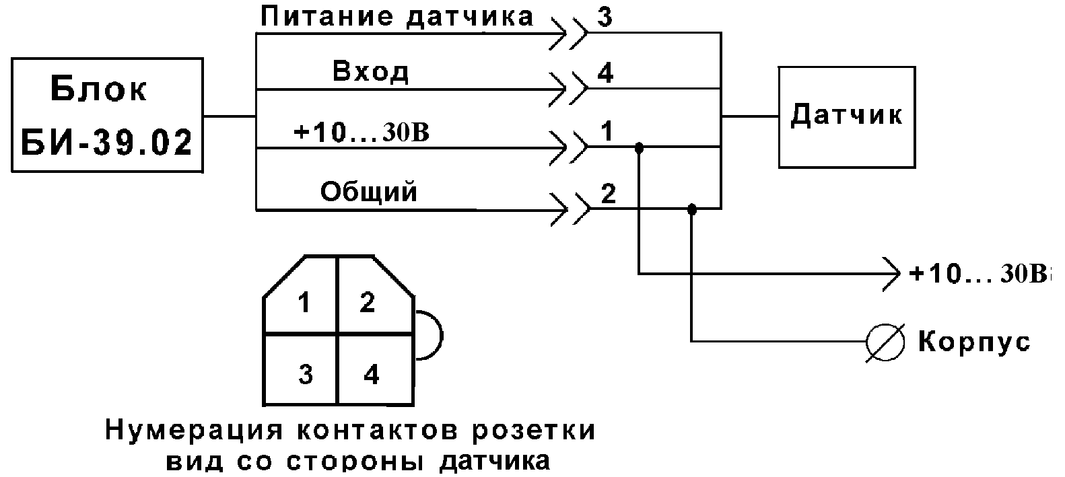

Рис. 10. Схема подключения тахометра ТС-1
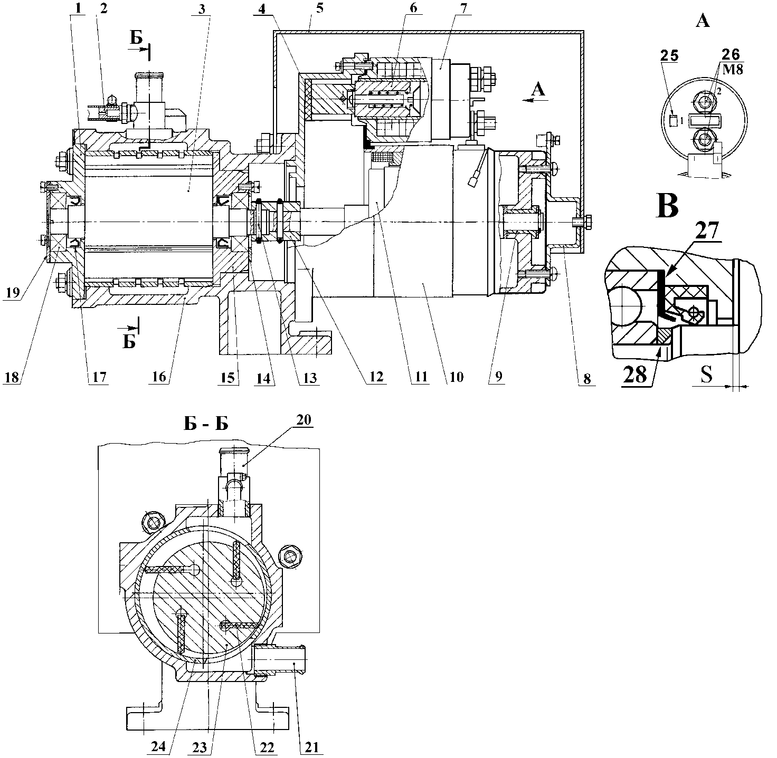

Рис. 11. Агрегат вакуумный
1 - крышка; 2 - жиклер; 3 - вакуумный насос; 4 - амортизатор; 5 - кожух защитный; 6 - якорь тягового реле; 7 - тяговое реле; 8 - кронштейн; 9 - опора скольжения; 10 - электродвигатель; 11 - ротор двигателя; 12 - втулка центрирующая; 13 - штифт; 14 - кольцо прижимное; 15 - крышка; 16 - корпус насоса; 17 - манжета 1-22-35 ГОСТ 8752; 18 - подшипник 203 ГОСТ 8338; 19 - крышка; 20 - патрубок всасывающий; 21 - патрубок выхлопной; 22 - лопатка; 23 - ротор; 24 - гильза; 25 - контакт; 26 - контактный болт; 27 - шайба опорная;
28 - кольцо упорное
Примечание. При переустановке крышки 1 проверить наличие кольца 28. Если оно имеется, при сборке установить кольцо фаской в сторону ротора. Кольцо обеспечивает зазор S 0,01…0,05 мм

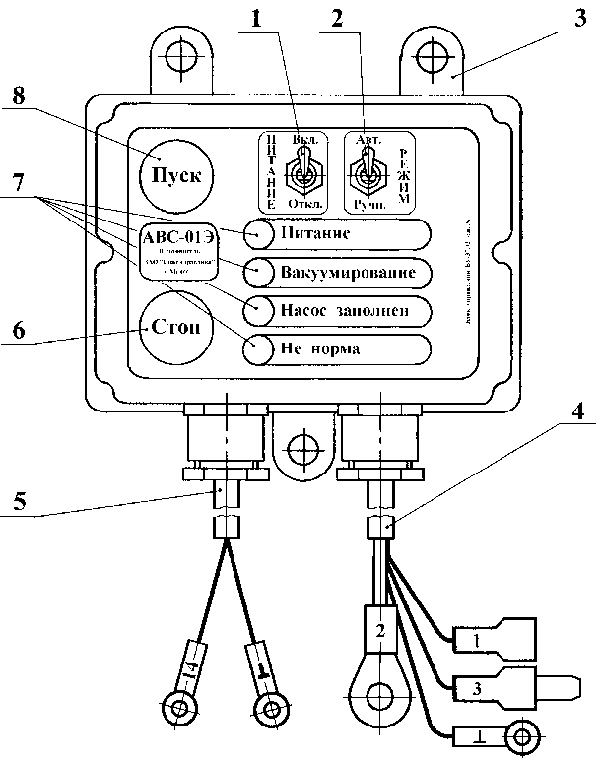

Рис. 12. Блок управления
1 – тумблер "Питание"; 2 – тумблер "Режим"; 3 – кронштейн для крепления блока; 4 – кабель соединения с вакуумным агрегатом; 5 – кабель соединения с датчиком заполнения; 6 – кнопка "Стоп"; 7 – световые индикаторы; 8 – кнопка "Пуск"

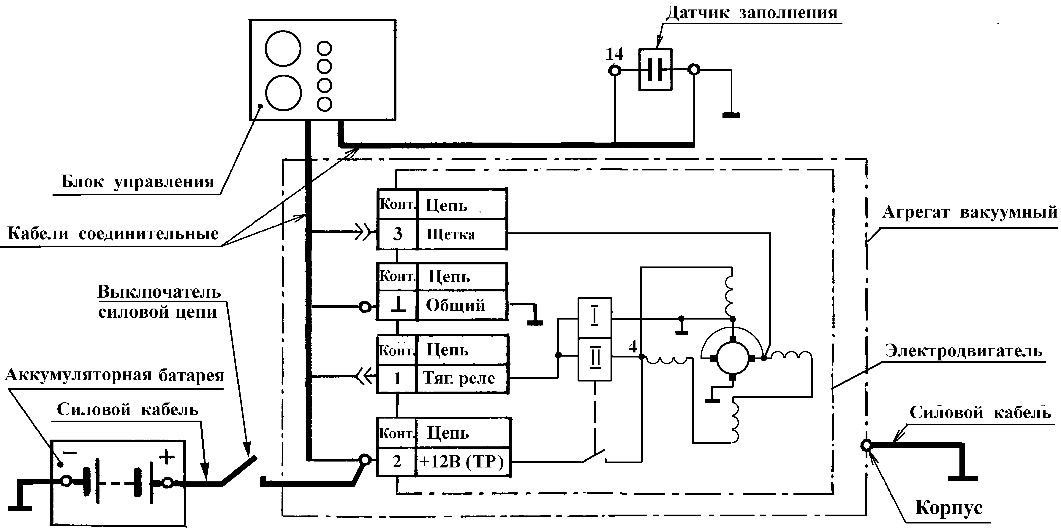

Рис. 13. Схема электрическая соединений элементов
вакуумной системы "В1"

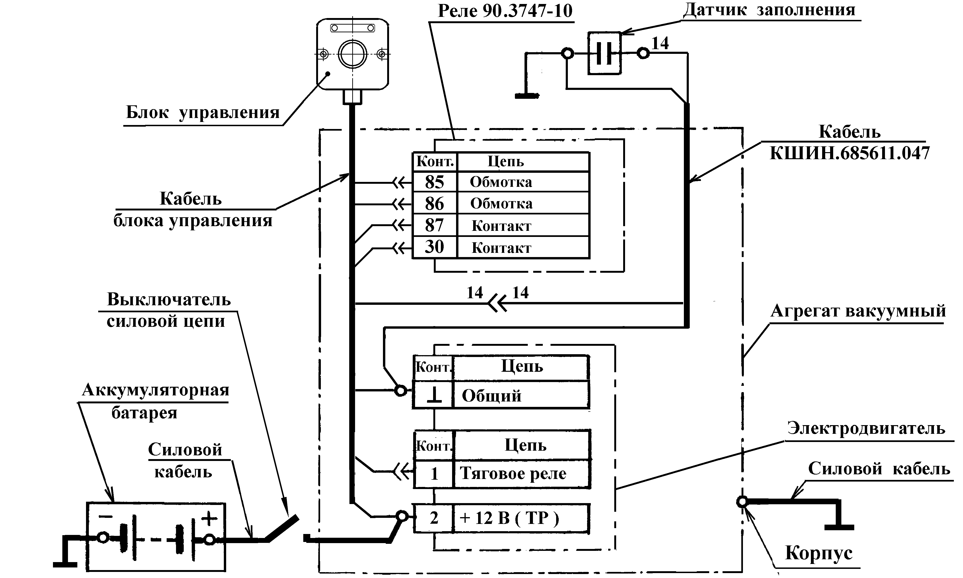

Рис. 14. Схема электрическая соединений элементов
вакуумной системы "В2"

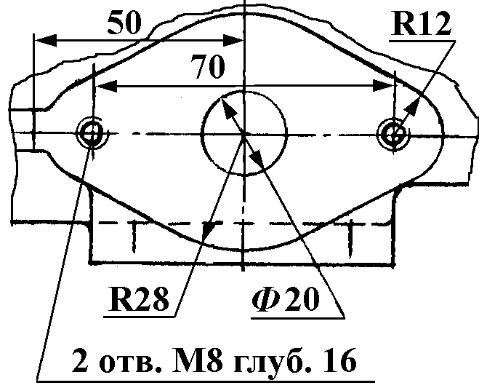

Рис. 15. Размеры фланца под установку вакуумного крана.

Сравнение характеристик насосов НЦПН-40/100 и насосов СТАРОЙ КОНСТРУКЦИИ, далее НСК ( n = 2700 об/мин )

